Pulsar 1h/v §6.2 Proef 23 NAAM: ____________________________ KLAS: _______
Materiaal:
3 kWh-meters, stopwatch,lamp met een bekend vermogen en een onbekend vermogen.

Voorkennis:
Vermogen wordt afgekort met de letter __________ en de eenheid is _______________
Een elektrisch apparaat gebruikt veel energie als __________________________________
____________________ en als ________________________________________________
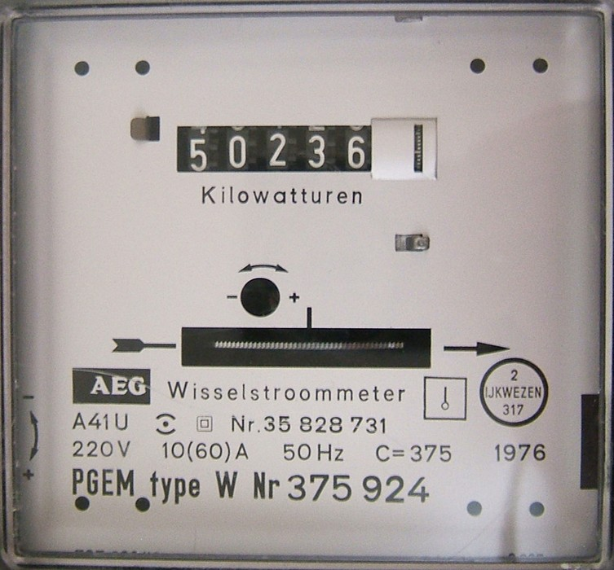
Fig. 1. kWh-meter
Doel van de proef: Ik ga het vermogen van een lamp bepalen.

§1. Plan van aanpak.
- Omdat het telwerk van de kilowattuurmeter te __________________________________ gebruiken we het draaiende wieltje met een rood (?) merkteken op de rand dat in de kWh-meter zit. Zie de pijl in figuur 1
- Sluit een lamp met een bekend vermogen aan op de kilowattuurmeter en meet hoe lang het wieltje over bijvoorbeeld 10 rondjes doet.
- Sluit daarna een lamp met onbekend vermogen aan op de kWh-meter en herhaal de meting.
- Als bij lamp 2 het wieltje (bijvoorbeeld) 3x zo lang over een rondje doet als bij lamp 1 dan is het vermogen van lamp 2 _________________________________________________________

§2. Waarnemingen.

Gebruikte apparaat | Vermogen  (kijk op de lamp) | Aantal rondjes | Tijd in seconde
Lamp (bekend vermogen) |  | 1
Lamp (onbekend vermogen) | onbekend | 1

§3. Berekening van het vermogen van het apparaat.
Ik bereken met mijn waarnemingen het onbekende vermogen van de lamp.
___________________________________________________________________________
___________________________________________________________________________
___________________________________________________________________________

§4. Conclusie. (Wat heb je gevonden bij deze opdracht? Let op het doel van de proef)
____________________________________________________________________________

